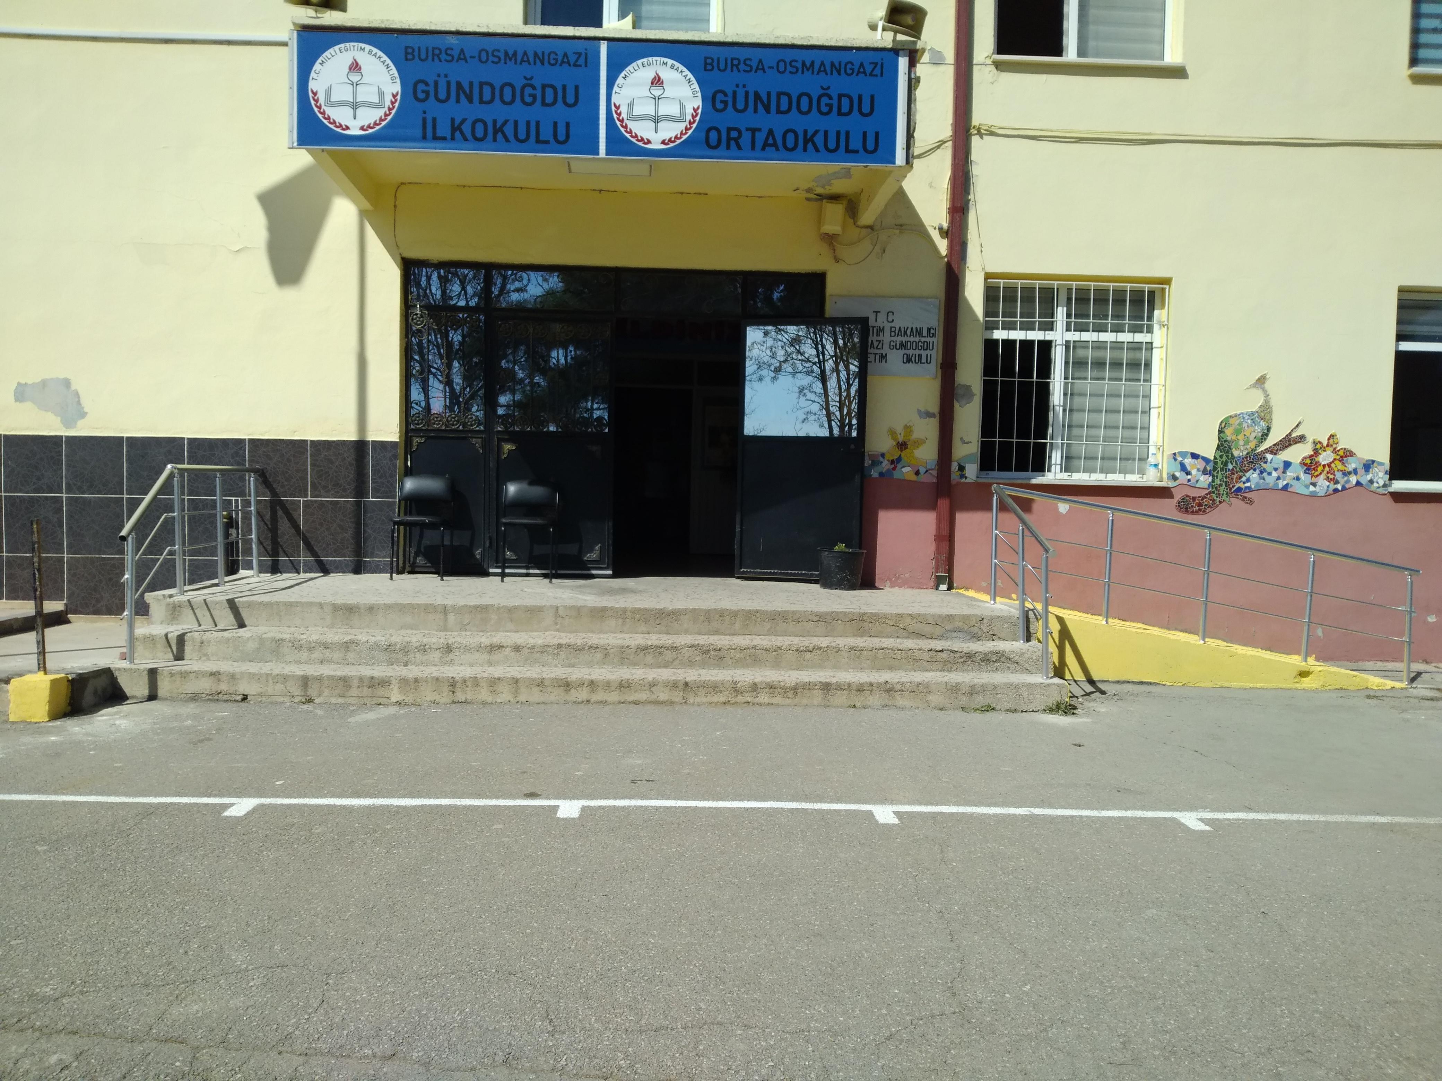

BURSA / OSMANGAZİ

GÜNDOĞDU

İLKOKULU / ORTA OKULU

ENFEKSIYON ÖNLEME VE
KONTROL EYLEM PLANI

AMAÇ:

Bir influenza pandemisinden etkilenecek Gündoğdu İlk- Orta okulu personeli, öğrenci ve velilerinin influenza pandemisini tanımalarını, rollerini ve sorumluluklarını yerine getirmek üzere en uygun şekilde hazırlık yapmalarını ve pandemi durumunda koordinasyon içinde hareket etmelerini yardımcı olacak bilgi ve çerçeveyi sağlamaktır.

Bir influenza pandemisinde, aşağıdaki durumlar beklenir;

❖ İnfluenza (grip), influenza virüslerinin yol açtığı bir solunum yolu hastalığıdır.

❖ Enfeksiyonun, dünyanın her yerindeki bölgesel salgınlarla küresel düzeyde yayılabileceği göz önünde tutulması gereken noktalardır.

❖ Çocuklarda ve yaşlılarda mevsimsel influenza hastalığının klinik tablosunun genç erişkinlere göre daha ağır seyrettiği bilinmektedir. Çocuklar daha uzun süre çevreye virüs yayarlar ve bulaştırıcıdırlar.

❖ Eğitim kurumlarının influenza sezonunda toplumda enfeksiyonun yayılmasında önemli rol oynamaktadır

❖ Artan temasın olması nedeniyle hasta sayısı artacak, çalışanların ve öğrencilerin sayısı azalacak ve eğitim öğretim hizmetleri büyük ölçüde aksayacaktır.

2. SORUMLULUKLAR:

• Pandemi Faaliyet Planlarının hazırlanması ve bu planlara uygun hareket edilmesi,

• Okul pandemi planının hazırlanması,

• İlçe koordinasyon kurulunca talep edilen uygulamaların pandemi yönetimi kapsamında gerçekleştirilmesi,

• Eğitim kurumlarındaki devamsızlıkların günlük olarak İl/İlçe Sağlık Müdürlüğü’ne / TSM’ye bildirilmesi,

• Okulda, Sağlık Bakanlığı’nın önerileri doğrultusunda hijyen kurallarına uyulması konusunda azami özen gösterilmesi,

• Sağlık Bakanlığı’nın hazırladığı materyal kullanılarak okulumuzda pandemi ve enfeksiyondan korunma ve kontrol önlemleri hakkında öğretmenler tarafından eğitim verilmesinin sağlanması, Gönüllü personel teminine destek verilmesi,

• Eğitim ve öğretime ara verilmesine dair kararların Sağlık Müdürlüğü ile koordineli olarak Sağlık Bakanlığı’nın önerileri doğrultusunda gerçekleştirilmesi

• Eğitim ve öğretime ara verilmesine dair kararların Sağlık Müdürlüğü ile koordineli olarak Sağlık Bakanlığı’nın önerileri doğrultusunda gerçekleştirilmesi.

3. KAPSAM:

Bu talimat, influenza pandemisi sırasında Gündoğdu İlkokulu / Ortaokulu’nda uygulanır

4. İZLEME EKIBI GÖREV VE SORUMLULUKLARI

GÜNDOĞDU İLKOKULU / ORTAOKULU PANDEMİ KOORDİNASYON VE PLANLAMA EKİBİ

Okul Müdürü | Abdulkadır DİLEKÇİ
Müdür Yardımcısı | Ertun ADALI
Sağlık Kuruluşu / Hemşire | Sabirin GÖKER
İlçe Milli Eğitim | İSG Birimi

ENFEKSİYON KONTROL ÖNLEMLERİ

Kurumlarda Çalışanlara Yönelik Enfeksiyon Kontrolü
Topluma yönelik enfeksiyon kontrolünde, pandemi döneminden bağımsız olarak, her zaman, enfeksiyondan korunmaya yönelik toplumun farkındalığını artırmak ana amaç olmalıdır.
Enfeksiyon kontrolünde el hijyeni ve solunum salgılarına temasın engellenmesi esastır.
El hijyeni, sağlık bakım uygulamalarında bulaşıcı ajanların geçişini azaltmak için en önemli uygulamadır
    - El hijyeni terimi suyla sabunla yıkama, ardından kurulama veya alkol bazlı el antiseptiklerinin kullanımını içerir.
    - Eğer ellerde gözle görülür kirlenme varsa veya solunum salgılarına maruz kalınmışsa, alkol bazlı el antiseptiklerinin etkinliği kısıtlı olacağından, eller su ve sabunla yıkanmalı ve kurulanmalıdır.
    - Kurulama için tek kullanımlık kâğıt havlular kullanılmalı ve ayakla çalışan kapaklı çöp kutularına atılmalıdır.
    - İnfluenzanın bulaşmasında esas yol öksürme, hapşırma esnasında solunum yollarından çıkan damlacıkların inhalasyonudur.
    - Hastaların solunum parçacıkları ile kirlenmiş yüzeylere dokunulduktan sonra ellerin yıkanmadan yüz, göz, burun veya ağıza götürülmesi ile de virüs alınabilir.
    - Ellerin, göz ve burun mukozasından uzak tutulması hastalığın yayılmasını önleyecektir.
    - Öksürürken, hapşırırken veya burun temizlerken, tek kullanımlık mendil ile ağız ve burnun kapatılması ya da kol içine hapşırılıp öksürülmesi, kullanılmış mendillerin çöp kutusuna atılması, sonrasında ellerin su ve sabunla yıkanması etkili enfeksiyon kontrol önlemleridir.

Eğitim Kurumlarında Yapılacaklar
    - İnfluenza veya Covid19 gibi hava yolu ile bulaşan enfeksiyonların yayılımı kapalı ortamlarda daha kolay olduğu için eğitim kurumlarında hastalığın bulaşmasını engelleyecek önlemlerin alınması, eğitim kurumlarında çalışan tüm personel ve öğrencilerin hijyen kuralları konusunda bilgilendirilmesi gereklidir.
    - Bu önlemlerin alınması için sağlık çalışanları, okul yönetimi ve öğretmenler, veliler ve öğrenciler arasında iş birliği ve eşgüdümün sağlanması büyük önem taşımaktadır.
    - Çocuklarda ve yaşlılarda mevsimsel influenza hastalığının klinik tablosunun genç erişkinlere göre daha ağır seyrettiği bilinmektedir.
    - Çocuklar daha uzun süre çevreye virüs yayarlar ve bulaştırıcıdırlar. Bu iki önemli nedenden dolayı influenza enfeksiyonunda çocuklar önemli bir role sahiptir
    - Ek olarak el yıkama alışkanlıklarının yeterince sık olmaması, okul ortamında arkadaşları ile oldukça yakın ilişkide olmaları enfeksiyonun bulaşmasını ve yayılmasını kolaylaştırmaktadır.
    - Eğitim kurumlarının influenza sezonunda toplumda enfeksiyonun yayılmasında önemli rol oynaması ve eğitim kurumlarında alınacak önlemlerin hastalığın toplumdaki yayılım hızında azalma sağlaması, eğitim kurumlarına ayrı bir önem verilmesini gerekli kılmaktadır.
    - Pandemi risklerini azaltmak için sınıf mevcutlarına göre sınıftaki sıra planı sosyal mesafe kuralı uygulanarak ayarlanmaktadır.
    - Alınan önlemlerin, planların ve yapılan çalışmaların web sayfası ve whatsapp gruplarından velilere duyurulması.
    - Acil durumlar haricinde ziyaretçi kabul edilmemesi ile ilgili bilgilendirme web sitesi ve whatsapp gruplarında duyurulacaktır. Eğer ziyaretçi kabul edilirse gerekli tedbirler (ateş ölçme, el ve ayak dezenfeksiyonu, ziyaretçi bilgileri, ziyaretçi ve tedarikçi taahhütname formu doldurma) alınarak kabul edilecektir.
    - Okul girişlerinde (öğretmen, öğrenci, ziyaretçi ve tedarikçi, personel vb.) ateş ölçümü, el ve ayak dezenfeksiyonu, tıbbi maske maske kullanımı kontrol edilerek içeri girişler sağlanacaktır. Maskesi olmayanlar için girişlerde maske bulundurulacaktır. Eğer COVİD-19 belirtileri gösteriyorsa izolasyon odasına alınarak sağlık kuruluşuna haber verilecektir.
    - Öğrencilerin bırakılması ve alınması sırasında personel ve velilerin salgın hastalık dönemi önlemlerine uyması sağlanacaktır. Uymayanlar okul bahçesine alınmayacaktır.
    - Öğrencilerin her gün mümkünse aynı veli tarafından getirilip götürülmesi sağlanacaktır. Ayrıca giriş/çıkış saatlerinde öğrencilerin veliler tarafından kuruluş dışında teslim alınıp bırakılması sağlanacaktır.
    - Salgın hastalık dönemlerine özgü riskli gruplarda yer alan (büyükanne/büyükbaba gibi 65 yaş üstü kişiler veya altta yatan hastalığı olanlar vb.) kişilerin öğrencileri bırakıp almaması sağlanacaktır.
    - Öğretmenler odasının yerleşimi, fiziki mesafeye dikkat edilerek düzenlenecektir. Alkol bazlı el antiseptiği bulundurulacaktır.
    - Laboratuvarlarda panolara, ekranlara ve ortak alanlara , bilinç ve farkındalığı arttırmaya yönelik afişler, posterler asılacaktır.
    - Salgın hastalık dönemlerinde(COVID-19vb)öğrencilerin gün boyu aynı sınıflarda aynı sıralarda ders görmeleri, sınıf değişikliği yapılmaması değişiklik zorunlu ise sınıfların her kullanım sonrası havalandırılıp temizlik ve dezenfeksiyonun yapılması kontrol altına alınacaktır.
    - Danışma personeli (Nöbetçi öğrenci masası) için salgın hastalık (COVID-19) durumlarına özgü tüm önlemler (fiziksel mesafe vb.) ve gerekli KKD’ler (siperlik vb.) sağlanacaktır.
    - Danışma bölümü (Nöbetçi öğrenci masası) için, temizlik ve dezenfeksiyon planlaması yapılacaktır.
    - Danışmada yüzeylerin ziyaretçi yoğunluğu da dikkate alınarak belirli aralıklarla temizliği sağlanacaktır. Danışma alanının en az günlük olarak deterjan ve su veya dezenfektanlarla temizlenmesi, danışmadaki kalemler, ziyaretçi kartlarının da dezenfektan ile temizlenecektir.
    - Danışma ofisinde (Nöbetçi öğrenci masası) iletişim planına göre belirlenmiş olan personel acil durum iletişim çizelgesinin bulunması ve her zaman ulaşılır olması sağlanacaktır. Aynı alan da iletişim planına göre belirlenmiş olan acil iletişim numaraları listesi asılacaktır.
    - Bekleme alanı / Lobi’nin oturma düzeni,İdari ofisler salgın hastalık dönemleri (COVID-19 vb.) ve genel hijyen kurallarına uygun önlemlere (fiziksel mesafe sağlanması vb.) göre düzenlenecektir.Alkol bazlı antiseptiği koyulacak,alan da temizlik ve dezenfeksiyon işleri sağlanacaktır. Salgın hastalık dönemlerine (COVID-19 vb.) özgü ortak teması engelleyici önlemler alınacaktır.
    - Salgın hastalık dönemlerinde (COVID-19 vb.) kitap, kalem vb. eğitim malzemelerinin kişiye özel olması, öğrenciler arası malzeme alışverişi yapılmaması için sınıf ve nöbetçi öğretmenlerin dikkat etmesi sağlanacaktır.
    - Toplantı salonların da Temizlik/dezenfeksiyon plan/programlarına uygun olarak toplantı öncesi/sonrası (masa, varsa teknik donanımlar, mikrofon vb.) temizlik/dezenfeksiyon yapılacaktır. Toplantı sırasında ikram sunumu; salgın hastalık dönemlerine (COVID-19 vb.) özgü sağlık otoritelerince belirlenmiş önlemler (su harici ikram yapılmaması vb.) ve genel hijyen kurallarına (ortak temasın engellenmesi vb.) uygun olacaktır.Toplantı salon giriş-çıkışların da el antiseptiği kullanılmalıdır.

Kurumda yapılacak tüm çalışmalar Sorumlu Müdür Yardımcısı ve Okulum Temiz Ekibi tarafından kontrol edilecektir.
Aşağıda sıralanan stratejilerin eğitim kurumlarında uygulanması pandemik influenzanın toplumsal etkilerini azaltacaktır

Kişisel Koruyucu Önlemlerin Eğitim Kurumlarında Görev Yapan Personel ve Öğrenciler Tarafından Uygulanması

Eğitim kurumlarındaki öğrenci ve çalışanlara yönelik kişisel koruyucu önlemleri anlatan eğitimler düzenlenmelidir.
Bu eğitimlerde mevsimsel influenza, IBH (İnfluenza Benzeri Hastalık) belirtileri, hasta kişiden bulaşmanın önlenmesi için yapılacaklar ve pandemik influenza ile ilgili Sağlık Bakanlığı tarafından yayımlanan bilgiler anlatılmalı ve aşağıdaki konulardan bahsedilmelidir;
      - Öksürük ya da hapşırık sırasında ağız mendille kapatılmalı ve bu mendil çöpe atılmalıdır. Mendile ulaşılamadığı durumlarda kol içine hapşırılmalı/öksürülmelidir.
      - Elleri yıkamak influenza ve diğer bulaşıcı hastalıklardan koruyacak en önemli önlemlerdendir.
      - Mümkün olduğu kadar Eller yıkanmadan ağız, burun ve gözlerle temas edilmemelidir.
      - Hasta insanlarla temastan kaçınmalıdır (mümkün ise en az 1.5 m uzakta bulunulmalı).
      - Öksürük, hapşırık sonrası, yemekten önce ve sonra, tuvalet kullanılmışsa, kapı kolu, merdivenlerin trabzanlarına dokunulmuşsa eller yıkanmalıdır.
      - Eller, en az 20 saniye su ve sabunla yıkanmalı, su-sabun temin edilemediği durumlarda alkol bazlı el antiseptiği ile temizlenmelidir. Küçük çocuklar için nöbetçi öğretmen ya da kendi sınıf öğretmenleri gözetimin de yapılmalıdır.
      - Eller yıkandıktan sonra, tek kullanımlık kâğıt havlu ile kurulanıp, musluk bu havlu ile kapatılmalı ve havlu çöp kutusuna atılmalıdır.
      - Sağlıklı ve dengeli beslenmenin, fiziksel aktivite ve düzenli uyku ile beraber bağışıklık sistemini güçlendirdiği kanıtlanmıştır bu nedenle beslenme ve uykuya önem verilmelidir.
      - Mümkün olduğu kadar toplu etkinliklerden kaçınılmalı, yapılacaksa etkinlikler açık havada düzenlenmelidir. Kalabalık yerlere girilmemeli, eğer girmek zorunda kalınıyorsa ağız ve burun kapatılmalı, tıbbi maske kullanılmalıdır.
      - Avrupa Birliği projeleri kapsamında yapılan seyahat sonrası 14 gün içinde herhangi bir solunum yolu semptomu olursa maske takılarak en yakın sağlık kuruluşuna başvurulmalı, doktora seyahat öyküsü hakkında bilgi verilmelidir.
      - Kuruluş girişlerine personel, öğrenci, veli, ziyaretçilerin el hijyenini sağlayabilmeleri için gerekli altyapı (uygun noktalarda el yıkama imkânı, mümkün olmadığı noktalarda ve alanlarda %70 alkol bazlı antiseptik madde vb.) sağlanmıştır.
      - Salgın hastalık (COVID-19 vb.) durumlarında, kuruluşta bulunan öğretmen, öğrenci ve diğer çalışanların sağlık otoritelerince belirlenen KKD (maske takılması vb.) kullanımı için gerekli önlemler (maskesi olmayanlar için bina girişinde maske bulundurulması vb.) alınmıştır.
      - Salgın hastalık (COVID-19 vb.) durumlarında, kuruluşta bulunan herkesin KKD’leri kuralına uygun kullanımı (maske nemlendikçe ya da kirlendikçe değiştirilmesi vb.) için gerekli bilgilendirme ve kontroller uygulanmaktadır.
      - Salgın hastalık (COVID-19 vb.) durumlarında, kuruluşta bulunanların KKD değiştirirken dikkat edilmesi gereken hususlar konusunda (yeni maske takılırken ve sonrasında el antiseptiği kullanılması vb.) bilgilendirme ve kontroller uygulanmaktadır.


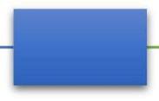
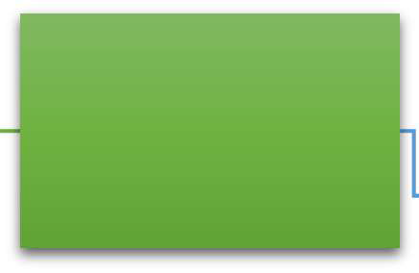

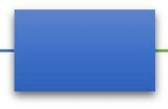
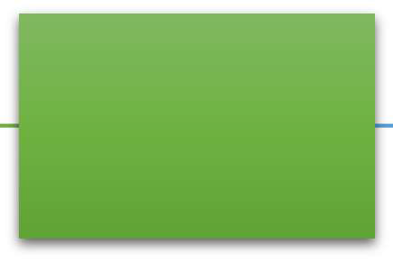
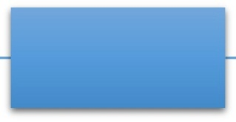

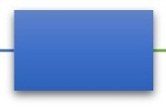

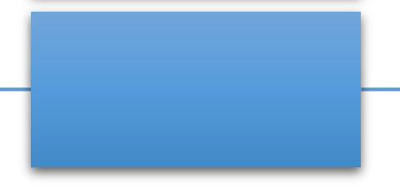


Veli
Belirti olan öğrenciyi okula getirmeyin ve okulu bilgilendirin
Evde Hijyen kurallarına dikkat edin
Yaygınsa eğitim-
Okul
Okulda temizlikDevamsızlıkları takip önlemleri alınedin
öğretime ara verme kararı için İlçe MEM'e bildirin
Öğrencinin cerrahi maskeKontrollü biçimde eve kullanmasını sağlayıngönderin
Öğretmen
İlgili öğrenciyi gözlem altına alın
Okulu bilgilendir

Enfeksiyon Durumunda

Şekil 2. İnfluenza durumunda iletişim süreci

İNFLUENZA BENZERİ HASTALIK VAKALARININ SAPTANMASI VE BİLDİRİMİ

- Aileler IBH (İnfluenza Benzeri Hastalık) belirtisi olan çocukları eğitim kurumuna göndermemeli ve bu durumdan eğitim kurumu yönetimini haberdar etmelidir
- Benzer şekilde öğretmenleri tarafından öğrenciler değerlendirilmeli ve hastalık belirtisi gösteren öğrencilerin ayrılmış bir odada gözlem altında tutularak sağlık kuruluşuna haber verilip ailesi bilgilendirilecektir.
- Öğrencilerin eve dönerken ağız ve burnunun cerrahi maske ya da temiz bir mendille kapatılması uygun olacaktır.
- Bu durumun okul yönetimine bildirilmesi, hastalığın eğitim kurumundaki durumunun değerlendirilmesi yönünden çok önemlidir öğrenci devamsızlıklarını günlük olarak bildirmelidir.
- Devamsızlık bilgilerinin kurumlar arası veri akışı yayımlanacak prosedürlere göre yapılacaktır. Bu bilgiler okul müdürü tarafından görevlendirilecek bir müdür yardımcısı ya da bir öğretmen tarafından izlenmeli ve devamsızlık yapan öğrenciler ve personel, öğrencilerin sınıflara göre dağılımı ve bunlardan kaçının IBH (İnfluenza Benzeri Hastalık) nedeniyle gelmediği günlük olarak bildirilmelidir. Bu hususta sağlık kuruluşu ile iş birliği yapılacaktır.

- Sağlık müdürlüğü bu konuda sorumlu tutulan öğretmenlere IBH’ın (İnfluenza Benzeri Hastalık) tanımı, devamsızlık takibinin önemi ve velilerden istenecek bilgiler konusunda kısa bir eğitim vermelidir
- Hasta kişilerin 14 gün içerisinde iyileşmesi beklenmektedir. Ancak bu süre bazı durumlarda uzayabilmektedir
- İnfluenza benzeri hastalık nedeniyle eve gönderilen öğrenci ya da personelin hastalık belirtileri geçene ve kendini günlük faaliyetlerini yapabilecek kadar iyi hissedene dek eğitim kurumuna gelmemesi ve risk grubunda olan kişilerin sağlık kuruluşlarına başvurmalarının sağlanması tavsiye edilmelidir
- İstirahat hem daha kısa sürede iyileşmeyi sağlar hem de hastalığın diğer çocuklara bulaşmasını engeller.
- Bu dönemde hasta kişilerin mümkün olduğu kadar dışarı çıkmamaları ve kalabalık ortamlardan (sinema, konser, toplu taşıma araçları gibi) uzak tutulmaları konusunda bilgi verilmesi gerekmektedir.

Enfeksiyon Kontrolü için Önlemler ve Eğitim Kurumunda Alınacak Temizlik Önlemleri
      - İnfluenza virüsleri yüzeylerde uzun süre aktif kalabilirler. Ancak temizlik uygulamalarını takiben hızla yok olurlar.
      - Öğrencilerin çok fazla temas ettikleri yüzeylerle (kapı kolları, tuvalet kapıları, lavabo muslukları, bilgisayar klavye ve fareleri, trabzan vb.) bulaşma gerçekleşebilir.
      - Bu yüzeylerin günde en az beş kez temizlenmesi hastalığın bulaşmasını önleyici etki gösterecektir.
      - Temizlik yapan kişinin bu işleri yaparken eldiven giymesi gerekmektedir.
      - Eğitim kurumlarında özellikle pandemi dönemlerinde temizliğin sağlanması hastalığın bulaşmasının engellenmesinde önemli rol oynayacağı için her eğitim kurumunda temizliği yapacak personel temin edilmeli ve bu personelin sürekliliği sağlanmalı ve buna yönelik planlamalar yapılmalıdır.
      - İnfluenza gibi solunum yolu ile bulaşan hastalıklardan korunmak için öğrencilerin bir arada bulunduğu mekânlarda (derslik, spor alanları, vb.) aşağıdaki hususlara dikkat edilmesi önem arz etmektedir.
      - Eğitim kurumlarında sınıflar, öğretmen odası ve diğer odalar, hava akımını sağlayacak şekilde sık sık havalandırılmalıdır.
      - Okul ve anasınıfı gibi toplu yaşam alanlarında oyun parkı, oyuncaklar, sandalye, yemek masası, pencere kenarı, kapı kolu gibi sık temas edilen yerler deterjanlı su ile günlük temizlenmelidir.
      - Sık kullanılan ve canlı influenza virüslerinin bulunabileceği yüzeylerin (kapı kolları, bilgisayar klavyesi, kablolu telefon ahizeleri, sandalye, masa ve sıralar vb. yüzeyler) dezenfeksiyonu için Sağlık Bakanlığı tarafından belirlenen oranda sulandırılmış çamaşır suyu kullanılması yeterlidir.
      - Temizlik, temiz alandan kirli alana doğru yapılmalıdır.
      - Temizlik malzemeleri her bölüm için ayrı olmalı ve temizlik malzemeleri kendi ambalajlarında ya da etiketlenmiş olarak saklanmalıdır.
      - Temizlik için kullanılan malzemeler ıslak bırakılmamalıdır. Temizlik bitiminde malzemeler uygun şekilde yıkanıp kurutulmalıdır. Temizlik malzemeleri ve paspaslar mutlaka kuru olarak, mümkünse ayrı bir oda/bölmede saklanmalıdır.
      - Temizlik için kullanılacak çamaşır suyunun sulandırılma işlemi günlük olarak yapılmalıdır. Temizlik için hazırlanan bu su, fazla kirlendiğinde veya bir bölümden başka bir bölüme geçerken değiştirilmelidir.
      - Zemin ve koridorlar günlük olarak ve/veya kirlendikçe paspaslanmalı, ardından kurulanmalıdır.
      - Lavabo temizliği: Lavabo ve etrafı günlük ve görünür kirlenme oldukça su ve deterjan ile temizlenmeli, çamaşır suyuyla dezenfekte edilmelidir.

KURULUŞ BAHÇESİ VE AÇIK OYUN ALANLARINDA ALINACAK ÖNLEMLER

- Kuruluş bahçesi ve açık oyun alanlarında zemin hijyen riski oluşturabilecek (atık su, çeşitli kimyasallar vb.) birikintilere izin verilmeyecek gerekli kontroller yapılacaktır
- Bahçe ve açık oyun alanlarında bulunan oturma üniteleri salgın hastalık (COVID-19 vb.) dönemlerine özgü önlemlere (fiziki mesafe düzenlemeleri vb.) göre düzenlenmiş ve kontrolü sağlanacktır
- Temizlik/dezenfeksiyon plan/programlarına uygun düzenli olarak temizlik ve dezenfeksiyon yapılması, sık kullanılan alan ve malzemelerin daha sık temizlenmesi sağlanacaktır
- Bahçe ve açık oyun alanlarında uygun yerlere salgın hastalık dönemlerine özgü kurallar (sosyal mesafe, maske kullanımı, el temizliği ile enfeksiyon yayılmasını önlemenin yollarını açıklayan bilgilendirme amaçlı afişler, posterler, tabela, uyarı işaretleri vb. asılacaktır
- Elle temas etmeden açılabilir-kapanabilir pedallı, sensörlü, vb. atık kumbaraları bulunacaktır.

